TRABAJO PRÁCTICO Nº 19
Contenidos: Orden Coleoptera

Objetivos
- Reconocer los principales caracteres morfológicos y biológicos que permiten identificar los estados inmaduros y adultos del Orden Coleoptera.
- Valorar la importancia del Orden tratado tanto por su diversidad como por su importancia científica, sanitaria o agronómica.
- Practicar el manejo de claves de identificación.

Actividades
1- a) En los ejemplares presentados, distinga los caracteres diagnósticos del Orden Coleoptera guiándose por el esquema. Determínelos utilizando la clave de Ordenes de Insecta.
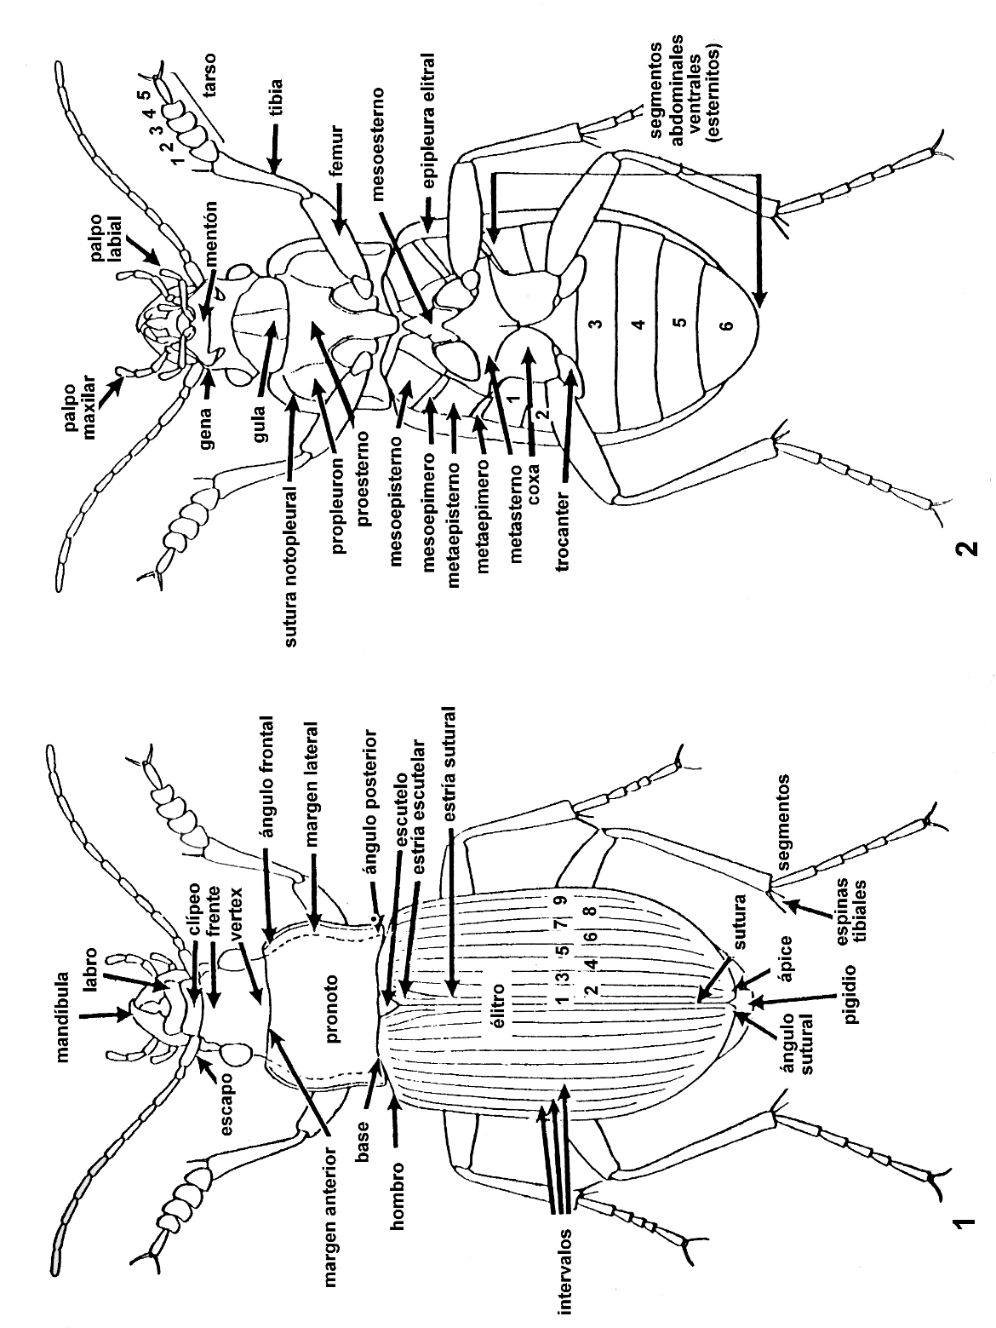
2- Subórdenes de Coleoptera
2.1 Observe ejemplares de ambos subórdenes. Complete el cuadro y rotule los esquemas.

Suborden | Adephaga | Polyphaga
1º esternito abdominal
Sutura notopleural
Coxas y trocánteres
Venación alar
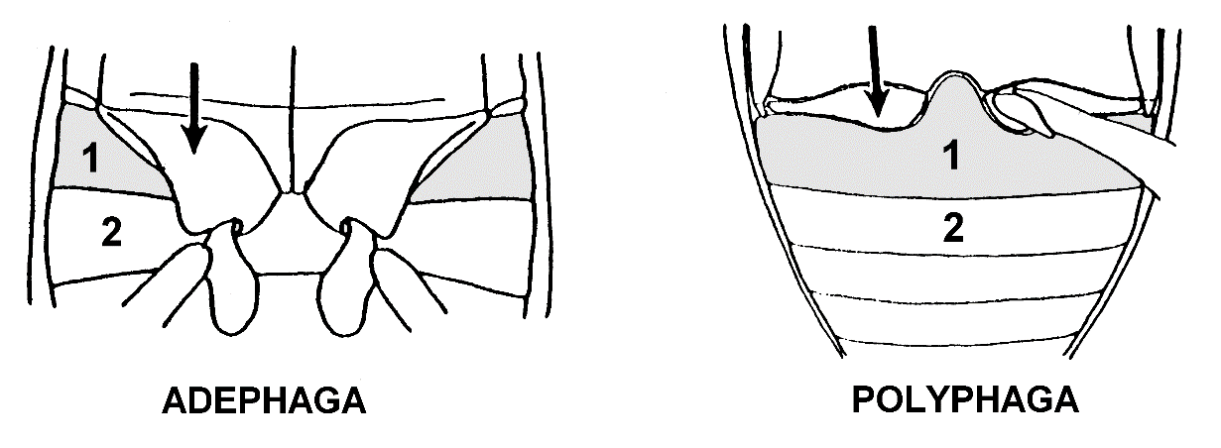
1:
2:

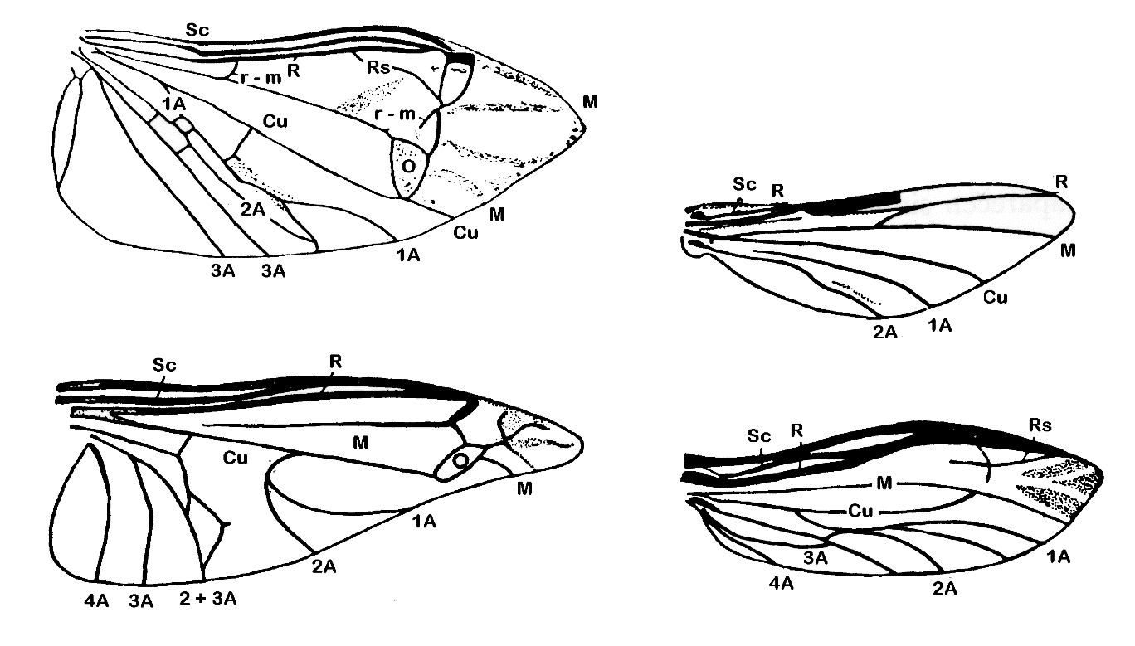

3. Metamorfosis
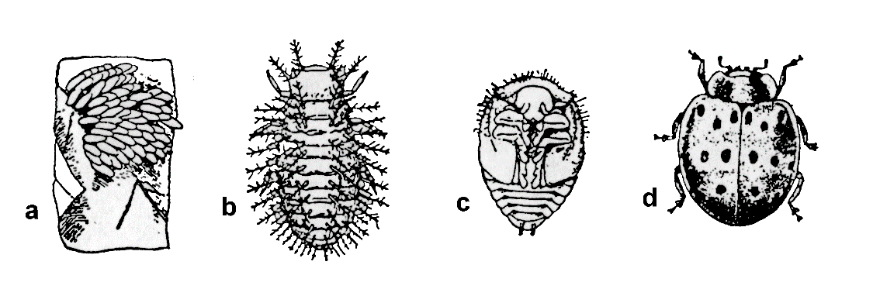
Indique los tipos de metamorfosis del Orden Coleoptera representados en los esquemas. Rotule los esquemas.

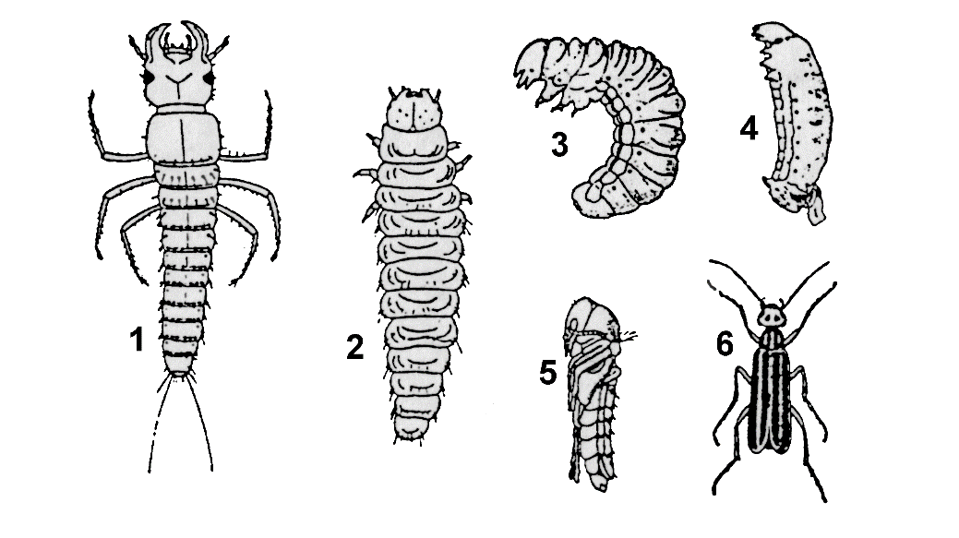
4- Larvas y pupas
a
b
c
d

1
2
3
4
5
6
Observe las larvas presentadas en el práctico, nómbrelas e identifíquelas hasta nivel de familia.
En cada caso anote tipo de alimentación y hábitat. Rotule los esquemas.
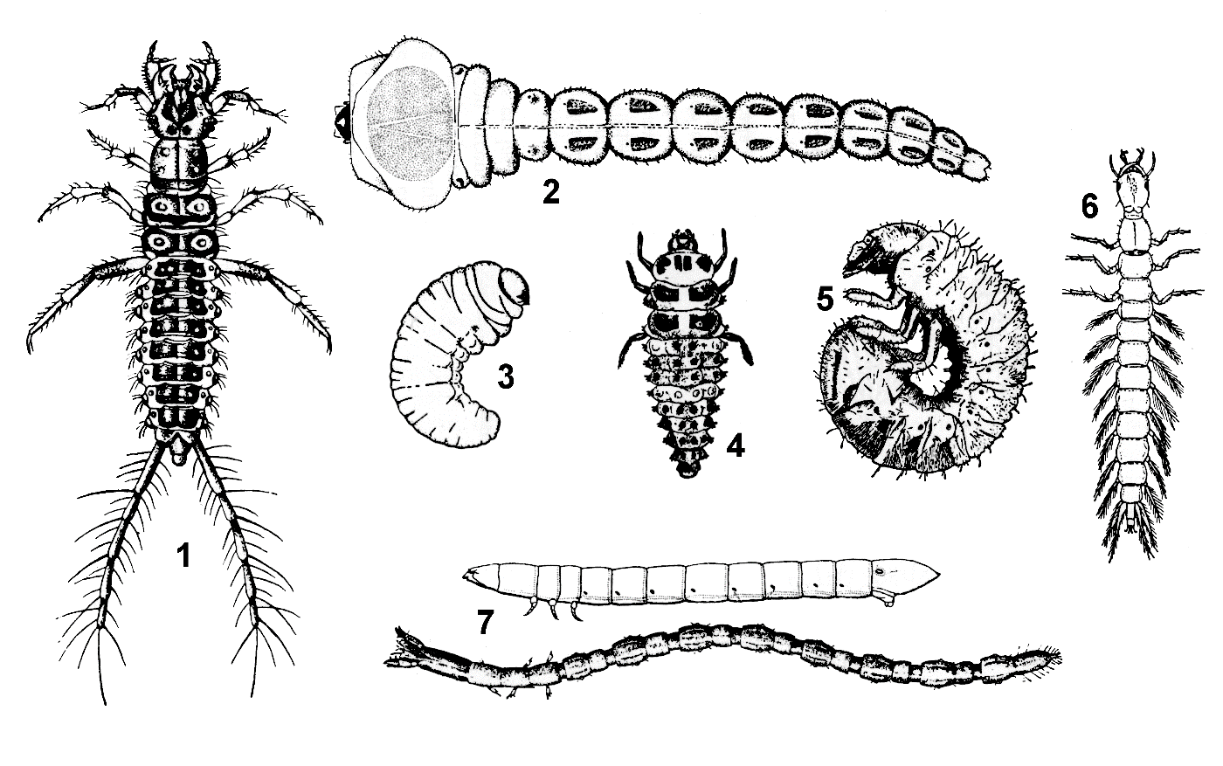
N° | Tipo de larva | Familia | Alimentación | Hábitat
1
2
3
4
5
6
7

5- Con la clave adjunta identifique hasta nivel de familia los especímenes presentados en el práctico. Realice los dibujos necesarios e indique para cada caso: tipo de alimentación, hábitat e importancia en las cadenas tróficas de los ambientes donde viven.

CLAVE PARA LAS PRINCIPALES FAMILIAS DE COLEOPTERA
Nota: Esta clave fue preparada para uso didáctico en trabajo práctico, por lo que su validez queda
restringida al material de la Cátedra.
- - Primer urosternito dividido por las coxas posteriores en dos o tres partes (Fig. 1A) 2
1’- Primer urosternito formando una banda completa, no dividida (Fig. 1B) 5
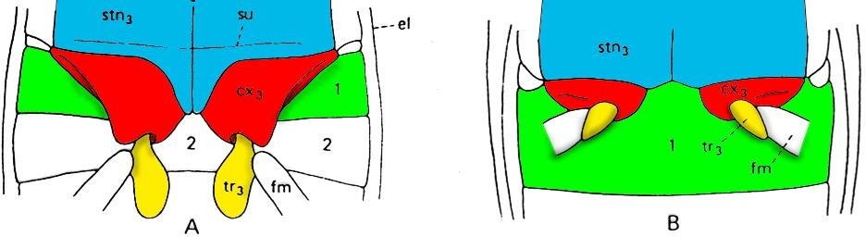
Fig. 1- Diferencias entre Adephaga (A) y Polyphaga (B)
- - Insectos con los tres pares de patas caminadoras 3
2’- Insectos con al menos un par de patas nadadoras 4

Suborden Adephaga
- - Antenas insertadas a los lados de la cabeza, entre los ojos y las bases de las mandíbulas. Ancho de la cabeza (incluyendo los ojos) menor que el del pronoto (Fig. 2A) CARABIDAE
3’- Antenas insertadas en la frente, por arriba de las mandíbulas. Ancho de la cabeza (incluyendo los ojos) igual o mayor que el del pronoto (Fig. 2B) CICINDELIDAE*
* actualmente sub familia dentro de Carabidae
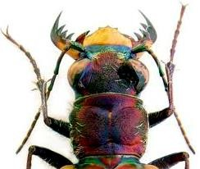
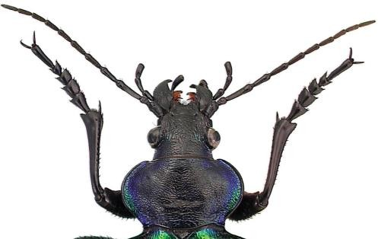
Fig. 2- Cabeza y pronoto de: A: Calosoma sycophanta (Carabidae); B: Cicindela nysa (Cicindelidae)
B
A

- - Antenas cortas y robustas, escondidas en una fosela lateral. Ojos divididos, por lo que aparentemente se observa un par dorsal y otro ventral (Fig. 3A-B) GYRINIDAE
4’- Antenas largas y filiformes. Ojos no divididos (Fig. 3C) DYTISCIDAE
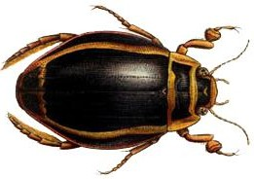
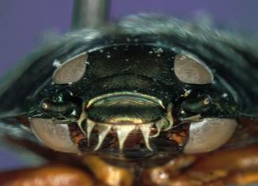

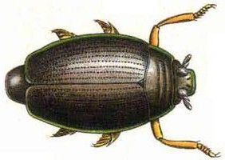

ojo dividio
B
antena
A

C
Fig. 3- A: Gyrinus natator (Gyrinidae); B: Detalle de la cabeza mostrando los ojos divididos. C: Dytiscus latissimus (Dytiscidae)

Suborden Polyphaga
- - Cabeza prolongada en un pico o rostro. Antenas genículo-clavadas, en reposo alojadas en un canal a ambos lados del rostro (Fig. 4) CURCULIONIDAE
5’- Cabeza nunca prolongada en un pico o rostro. Antenas no genículo-clavadas 6
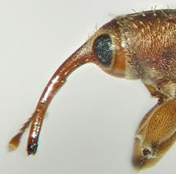
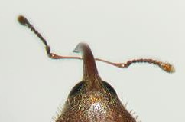
Fig. 4- Cabeza de Curculionidae A: vista lateral; B: Antena genículo clavada.
A
B

- - Insectos con el tercer par de patas nadadoras. Palpos maxilares generalmente largos y delgados, frecuentemente más largos que las antenas (Fig. 5) HYDROPHILIDAE
6’- Insectos con el tercer par de patas nunca nadadoras. Palpos maxilares generalmente más cortos o de igual tamaño que las antenas 7
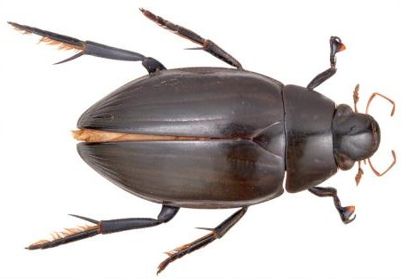

patas nadadoras

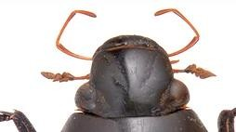


palpos
antenas
B

A
Fig. 5-Hydrophilus piceus (Hydrophilidae) A: Vista dorsal apreciando patas nadadoras. B: Detalle de la cabeza mostrando palpos más largos que las antenas.

- - Antenas laminadas. Primer par de patas, por lo general, adaptadas para cavar (Fig. 6) ……………...

… SCARABAEIDAE
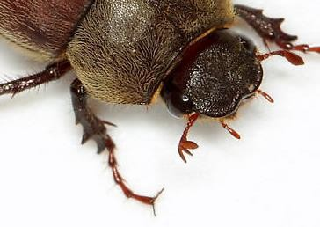
7’- Antenas nunca laminadas. Primer par de patas no adaptadas para cavar 8
Fig 6- Phyllophaga aemula (Scarabaeidae) Detalle de antenas laminadas y pata delantera excavadora.

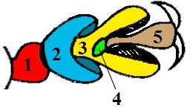
- - Tarsos criptopentámeros (pseudo tetrámero): el cuarto tarsito reducido, queda oculto en la base del tercer tarsito que es generalmente bilobulado (Fig. 7) 9
8’- Tarsos nunca criptopentámeros 12
Fig. 7- Tarso criptopentámero (pseudotetrámero) con el tercer tarsito bilobulado
- - Élitros cortos, no cubren el extremo del abdomen (Fig. 8) BRUCHIDAE
9’- Élitros generalmente cubren todo el abdomen 10
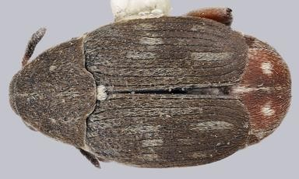
Fig. 8- Mimosestes viduatus (Bruchidae). Habitus.
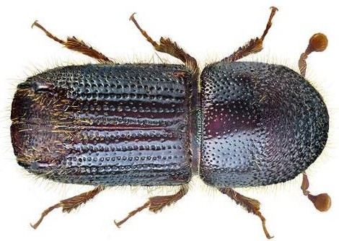
- - Antenas clavadas (Fig. 9) SCOLYTIDAE
10’- Antenas filiformes 11
Fig. 9- Scolytidae. Habitus.

- - Antenas generalmente más largas que las dos terceras partes del largo del cuerpo (Fig. 10) ………

… CERAMBYCIDAE
11’-Antenas raramente más largas que la mitad del largo del cuerpo CHRYSOMELIDAE
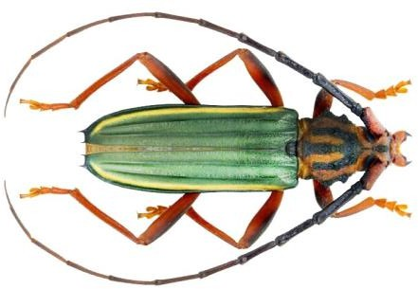
Fig. 10- Cerambycidae. Habitus.
- - Prosterno con una prolongación que se proyecta en el mesosterno (Fig. 11A) 13
12’- Prosterno sin la mencionada prolongación 14
- - Protórax unido al mesotórax mediante una zona angosta a la altura de la espina prosternal. Por lo general, presencia de órgano fotógeno en el protórax .(Fig. 11A-B) ELATERIDAE
13’- Protórax anchamente unido al mesotórax. Ausencia de órgano fotógeno (Fig. 11C) .............

… BUPRESTIDAE
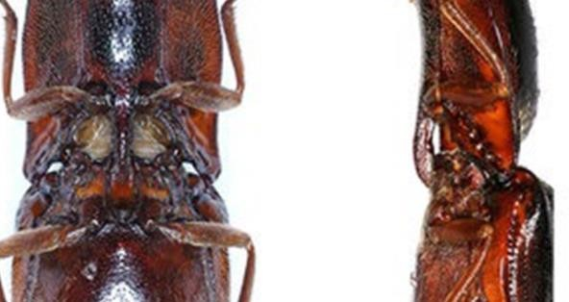
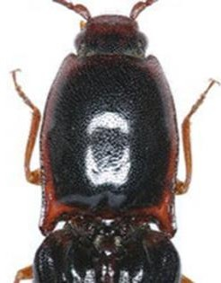
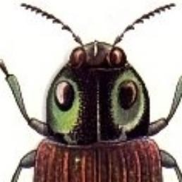
Fig. 11- A: Elateridae: espina prosternal en vista ventral y lateral. B: Elateridae: vista dorsal del pronoto.
Prolongación del prosterno
A
órgano fotógeno
B
C
C: Buprestidae: Vista dorsal del pronoto

- - Élitros cortos cubriendo sólo la mitad del abdomen (Fig. 12) STAPHILINIDAE
14’- Élitros cubriendo todo el abdomen, o por lo menos más de la mitad 15
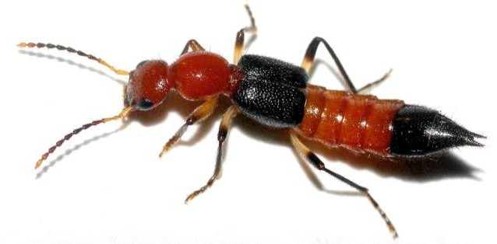
Fig. 12- Paederu sp. (Staphylinidae)
élitro

- - Élitros reticulados. Coxas del segundo par de patas separadas de la línea media (Fig. 13) …....…
… LYCIDAE
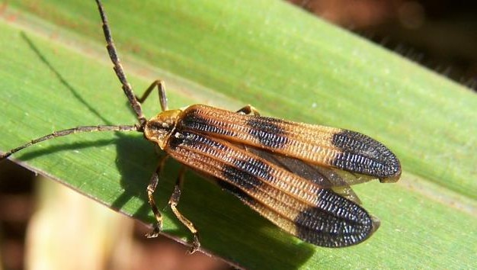
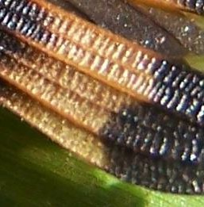
15’- Élitros nunca reticulados. Coxas del segundo par de patas contiguas 16
Fig. 13- Lycidae con detalle del élitro reticulado

- - Cabeza, en vista dorsal, oculta por el pronoto. Últimos uros-ternitos generalmente con órgano luminoso (Fig. 14) LAMPYRIDAE
16’- Cabeza, en vista dorsal, bien visible. Ausencia de órgano luminoso 17

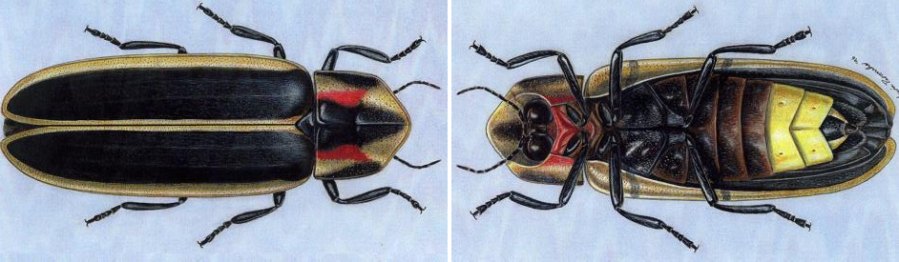
pronoto
órgano luminoso

A B

Fig. 14- Lampyridae. A: vista dorsal. B: vista ventral

- - Uñas del pretarso pectinadas (Fig. 15) ALLECULIDAE
17’- Uñas del pretarso no pectinadas 18
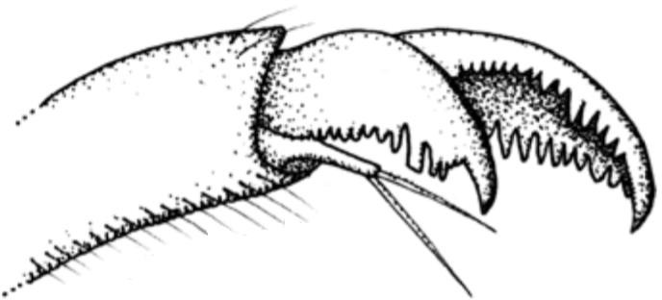
Fig. 15- Uña pectinada de Phyllophaga sp. (Melolontidae)

- - Uñas del pretarso divididas en dos láminas desiguales (Fig. 16) MELOIDAE
18’- Uñas del pretarso con otras características 19
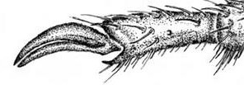
Fig. 16- Uñas desiguales de Meloe gomari (Meloidae)

- - Protórax marginado, por lo general, con pequeños dientes (Fig. 17) CUCUJIDAE
19’- Protórax sin dientes en los márgenes 20
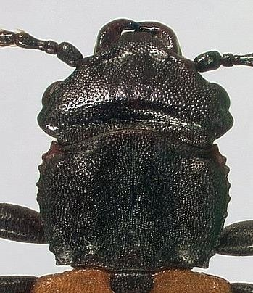
Fig. 17- Cabeza y protórax de Platisus coloniarius (Cucujidae)

- - Fórmula tarsal 5-5-4, algunos presentan los élitros soldados (Fig. 18) TENEBRIONIDAE
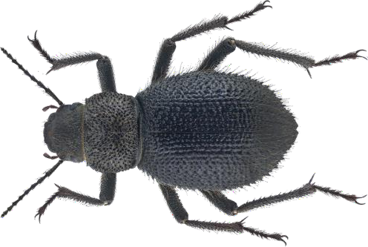
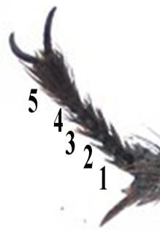
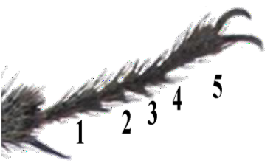
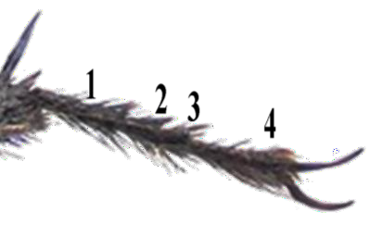
20’- Otra fórmula tarsal, nunca élitros soldados 21
Fig. 18- Thriptera kaartzi (Tenebrionidae) con detalles de los tarsitos indicando la fórmula 5-5-4 propia de la familia.

- - Abdomen con 7-8 esternitos visibles (Fig. 19A). Sutura entre metaesterno y metaepisterno con forma de S (Fig. 19B) CANTHARIDAE
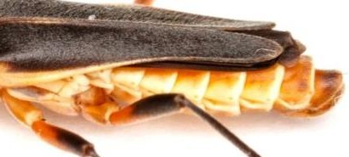
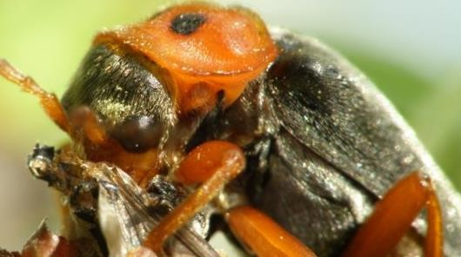
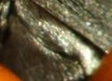
21’ Abdomen con menos de 7 esternitos visibles 22
1 2 3 4
5 6 7 8
A
B
Fig. 19- A: Abdomen de Chauliognathus obscurus (Cantharidae) indicando los segmentos abdominales visibles.
B: Detalle de la sutura entre metaesterno y metaepisterno.

- - Tarsos criptotetrámeros (pseudo trímero): el tercer tarsito reducido, queda oculto en la base del segundo (Fig. 20) COCCINELLIDAE
22’ Tarsos nunca criptotetrámeros 23

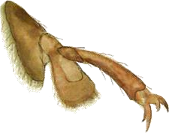

1
3
4
2

Fig. 20- Tarsos de Neoryssomus germaini (Coccinellidae)

- - Pronoto subcuadrangular. Élitros cortos, dejando expuesto el extremo abdominal (Fig. 21) ……….

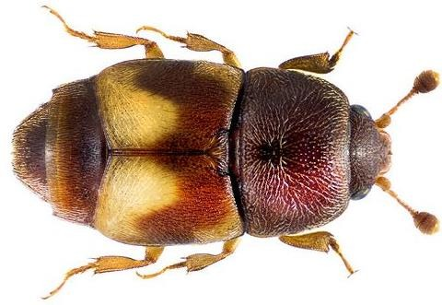
… NITIDULIDAE
23’- Pronoto con otra forma. Élitros cubriendo el extremo abdominal 24
Fig. 21- Anthrenus verbasci (Nitidulidae)
- - Cuerpo pubescente o cubierto con escamas (Fig. 22A) 25
24’- Cuerpo glabro (Fig. 22B) 26
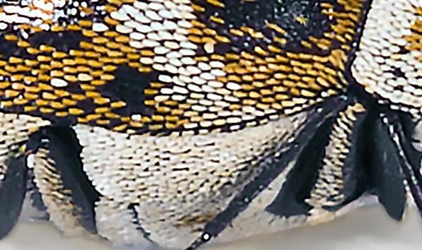
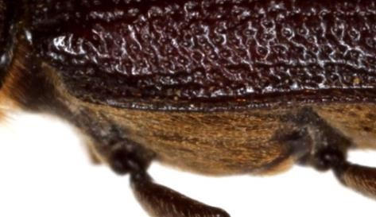
Fig. 22- A: Cuerpo pubescente con escamas. B: Cuerpo glabro
A
B

- - Antenas cortas, clavadas, no sobrepasan el largo de la cabeza. Pronoto con forma típica (Fig. 23A)

… DERMESTIDAE
25’- Antenas largas, sobrepasan el largo de la cabeza. Pronoto subrectangular (Fig. 23B)...............

… MELYRIDAE
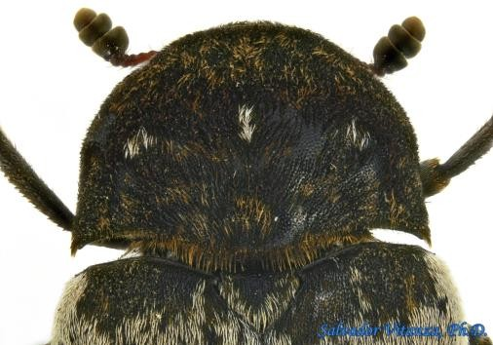
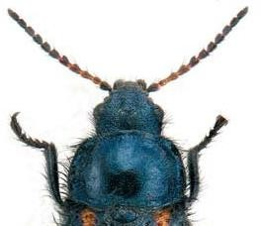
Fig. 23- Antenas y pronoto de: A: Dermestes marmoratus (Dermestidae); B: Astylus longulus (Melyridae)
A
B

- - Insectos diversamente pigmentados con combinaciones de rojo, naranja, amarillo y negro. Pronoto de forma regular, plano que no cubre la cabeza (Fig- 24A) ……………. EROTYLIDAE
26’- Insectos uniformemente pigmentados con tonalidades pardo-negruzcas. Pronoto globoso que cubre la cabeza (Fig. 24B) …………………………………………………. BOSTRICHIDAE

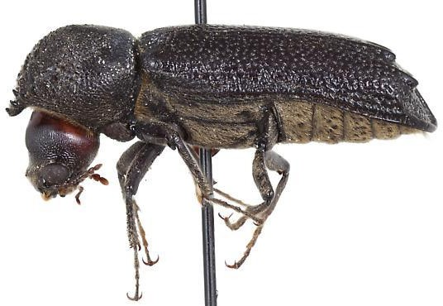
A 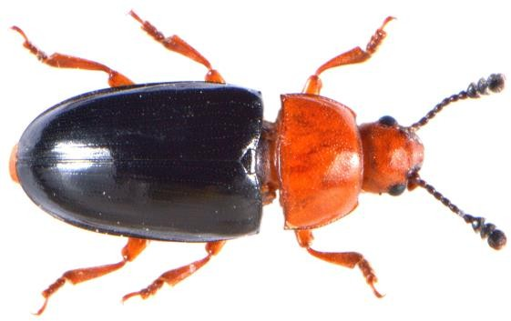
B
Fig. 24- Antenas y pronoto de: A: Triplax rustica (Erotylidae); B: Amphicerus sp. (Bostrichidae)

